ภาพข่าวประชาสัมพันธ์
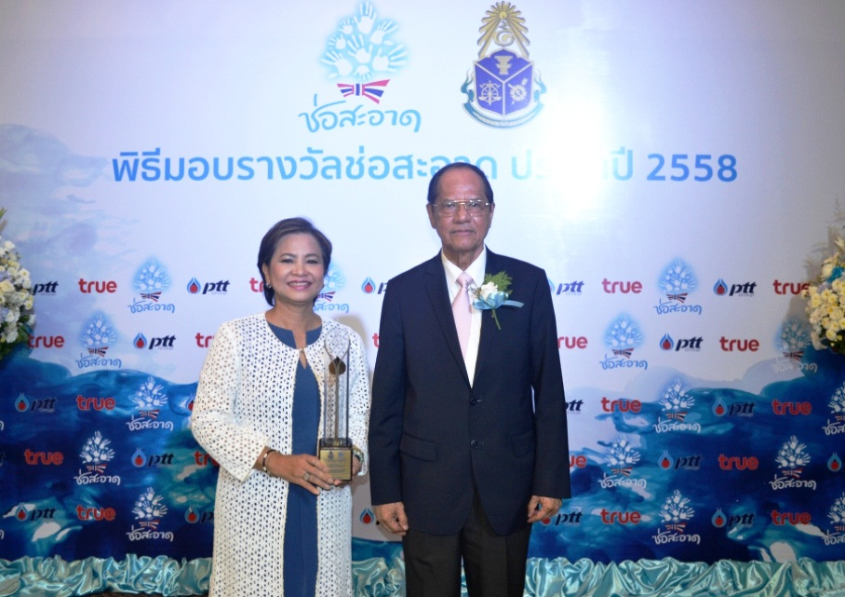
TVT รับรางวัลช่อสะอาด

นางภัทรภร วรรณภิญโญ (คนซ้าย) ประธานเจ้าหน้าที่บริหาร บริษัท ทีวี ธันเดอร์ จำกัด (มหาชน) เข้ารับรางวัลช่อสะอาด สาขารายการโทรทัศน์ ประจำปี 2558 จากละครโทรทัศน์ เรื่อง หลวงตามหาชน ตอน ซื่อกินไม่หมด คดกินไม่นาน โดยมี นายปานเทพ กล้าณรงค์ราญ (คนขวา) ประธานกรรมการ ป.ป.ช.เป็นผู้มอบรางวัล ณ ห้องนนทบุรี 1 อาคาร 4 สำนักงาน ป.ป.ช. จังหวัดนนทบุรี เมื่อเร็วๆนี้

